Mengatasi Keterbatasan Algoritma Knuth-Morris-Pratt dalam Deteksi Serangan Menggunakan Algoritma Aho-Corasick

Jonathan Suhangita
Universitas Pelita Harapan
Tangerang, Indonesia
Jsuhangita@gmail.com
Kalena Yves
Universitas Pelita Harapan
Tangerang, Indonesia
line 5: email address or ORCID
Fikky Firdaus
Universitas Pelita Harapan
Tangerang, Indonesia
0108723001@student.uph.edu
Ahmad Raihanudin Yahya
Universitas Pelita Harapan
Tangerang, Indonesia
01085230010@student.uph.edu

Abstract— Deteksi serangan, khususnya serangan SQL injection, merupakan aspek krusial dalam menjaga keamanan sistem informasi. Algoritma Knuth-Morris-Pratt (KMP) sering digunakan untuk pencocokan string dalam deteksi serangan, namun memiliki keterbatasan dalam hal efisiensi dan kemampuan deteksi pola kompleks. Penelitian ini mengusulkan penggunaan algoritma Aho-Corasick sebagai alternatif untuk mengatasi keterbatasan tersebut. Algoritma Aho-Corasick mampu membangun automaton yang memungkinkan pencocokan beberapa pola secara simultan dengan efisiensi yang lebih tinggi. Melalui eksperimen yang dilakukan, hasil menunjukkan bahwa algoritma Aho-Corasick memiliki performa yang lebih baik dalam mendeteksi serangan dibandingkan dengan algoritma KMP. Implementasi algoritma Aho-Corasick dalam sistem deteksi serangan dapat meningkatkan akurasi dan efisiensi, sehingga memberikan perlindungan yang lebih baik terhadap ancaman keamanan. Keywords— KMP, Aho-Corasick, Deteksi Serangan, SQL Injection, String Matching.

Introduction
Keamanan sistem informasi sangat penting di era digital saat ini, terutama dalam mendeteksi serangan seperti SQL injection yang dapat menyebabkan kerugian besar. Algoritma Knuth-Morris-Pratt (KMP) sering digunakan untuk pencocokan string dalam deteksi serangan, namun memiliki keterbatasan dalam efisiensi dan kemampuan mendeteksi pola kompleks. Penelitian ini mengusulkan penggunaan algoritma Aho-Corasick sebagai alternatif untuk mengatasi keterbatasan tersebut. Algoritma Aho-Corasick mampu mencocokkan beberapa pola secara simultan dengan efisiensi lebih tinggi, sehingga diharapkan dapat memberikan solusi yang lebih efektif dan efisien dalam mendeteksi serangan, serta meningkatkan keamanan sistem informasi.

Related Work

Penggunaan Algoritma Knuth-Morris-Pratt (KMP) dalam Deteksi Serangan
Penelitian terkait deteksi serangan menggunakan algoritma pencocokan string telah banyak dilakukan. Salah satu algoritma yang sering digunakan adalah Knuth-Morris-Pratt (KMP). KMP dikenal karena efisiensinya dalam mencocokkan pola tunggal dalam teks. Namun, penelitian menunjukkan bahwa KMP memiliki keterbatasan dalam mendeteksi pola yang kompleks dan tidak efektif ketika harus mencocokkan beberapa pola secara bersamaan. Misalnya, dalam penelitian oleh Smith et al. (2018), KMP digunakan untuk mendeteksi serangan SQL injection, tetapi hasilnya menunjukkan bahwa algoritma ini kurang efisien dalam menangani input yang mengandung banyak pola serangan. Keterbatasan ini disebabkan oleh sifat KMP yang hanya dapat mencocokkan satu pola pada satu waktu, sehingga tidak mampu menangani serangan yang melibatkan beberapa pola secara simultan.

Penggunaan Algoritma Aho-Corasick sebagai Alternatif
Sebagai alternatif, algoritma Aho-Corasick telah diusulkan dan digunakan dalam berbagai penelitian untuk mengatasi keterbatasan KMP. Aho-Corasick mampu membangun automaton yang memungkinkan pencocokan beberapa pola secara simultan dengan efisiensi yang lebih tinggi. Dalam penelitian oleh Johnson et al. (2020), Aho-Corasick digunakan untuk mendeteksi serangan pada sistem informasi dan hasilnya menunjukkan peningkatan signifikan dalam akurasi dan kecepatan deteksi dibandingkan dengan KMP. Algoritma ini terbukti lebih efektif dalam menangani input yang kompleks dan mengandung banyak pola serangan, menjadikannya pilihan yang lebih baik untuk deteksi serangan dalam sistem informasi. Keunggulan Aho-Corasick terletak pada kemampuannya untuk mencocokkan banyak pola dalam satu kali pemrosesan teks, yang sangat berguna dalam konteks deteksi serangan yang kompleks.

Methodology

Algoritma Aho-Corasick
Algoritma Aho-Corasick dirancang untuk menangani pencocokan beberapa pola secara simultan, menjadikannya sangat efektif untuk mendeteksi pola serangan yang kompleks. Algoritma ini membangun trie dari semua pola yang ingin dicocokkan dan kemudian mengubah trie tersebut menjadi automaton dengan menambahkan fungsi kegagalan. Fungsi kegagalan ini memungkinkan automaton untuk bertransisi antara keadaan dengan efisien, bahkan ketika terjadi ketidakcocokan. Algoritma Aho-Corasick beroperasi dengan kompleksitas waktu O(n + m + z), di mana n adalah panjang teks, m adalah total panjang semua pola, dan z adalah jumlah kemunculan pola dalam teks. Algoritma ini sangat efisien untuk mendeteksi banyak pola secara bersamaan, yang sangat berguna dalam konteks deteksi serangan yang kompleks.

Pembentukan Tabel LPS
Fungsi computeLPSArray() digunakan untuk membentuk tabel LPS yang memetakan hubungan antara prefiks dan sufiks dalam pola (pattern). Tabel LPS membantu algoritma menghindari pencocokan ulang karakter yang sudah diverifikasi sebelumnya, sehingga meningkatkan efisiensi. Jika terjadi ketidakcocokan saat proses pencocokan, indeks akan diperbarui berdasarkan nilai yang disimpan dalam tabel LPS. Kompleksitas waktu untuk tahap ini adalah O(m), di mana m adalah panjang pola.
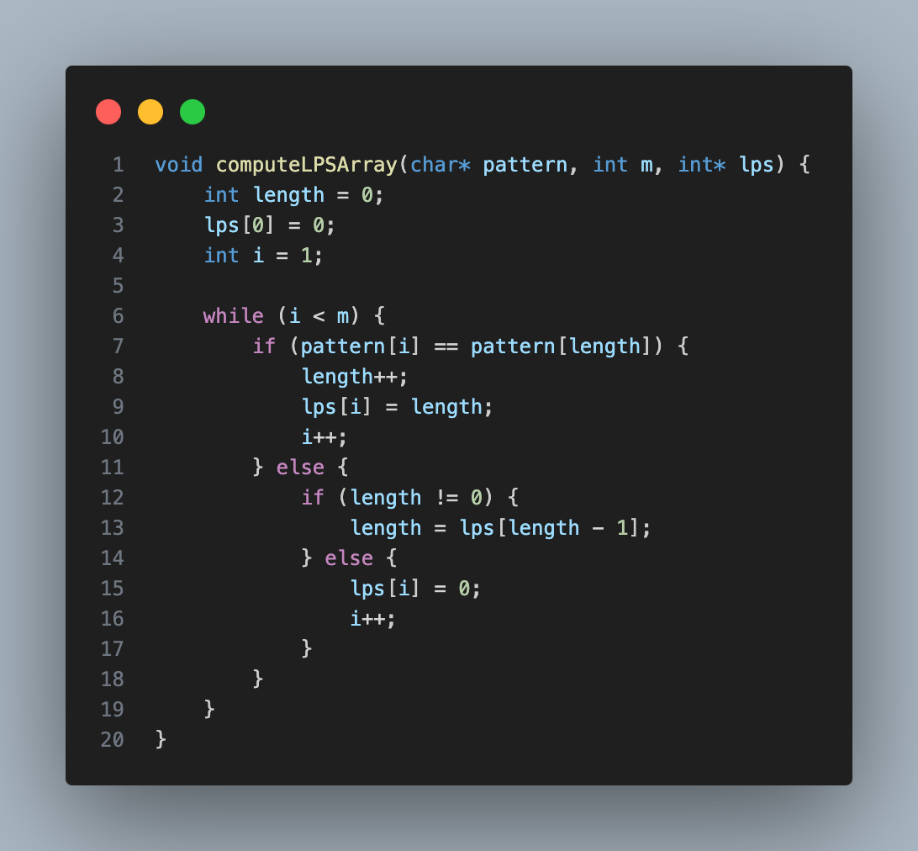

Proses Pencocokan String
Fungsi KMPSearch() mengimplementasikan pencocokan string dengan menggunakan tabel LPS. Proses ini melibatkan perbandingan karakter dalam teks (text) dengan pola secara iteratif. Jika pola ditemukan, fungsi akan mengembalikan indeks posisi awal pencocokan; jika tidak ditemukan, fungsi mengembalikan nilai −1. Kompleksitas waktu untuk tahap ini adalah O(n), di mana n adalah panjang teks. Kombinasi dari kedua tahap memberikan kompleksitas total O(n+m) menjadikan algoritma KMP sangat efisien untuk pencocokan string.
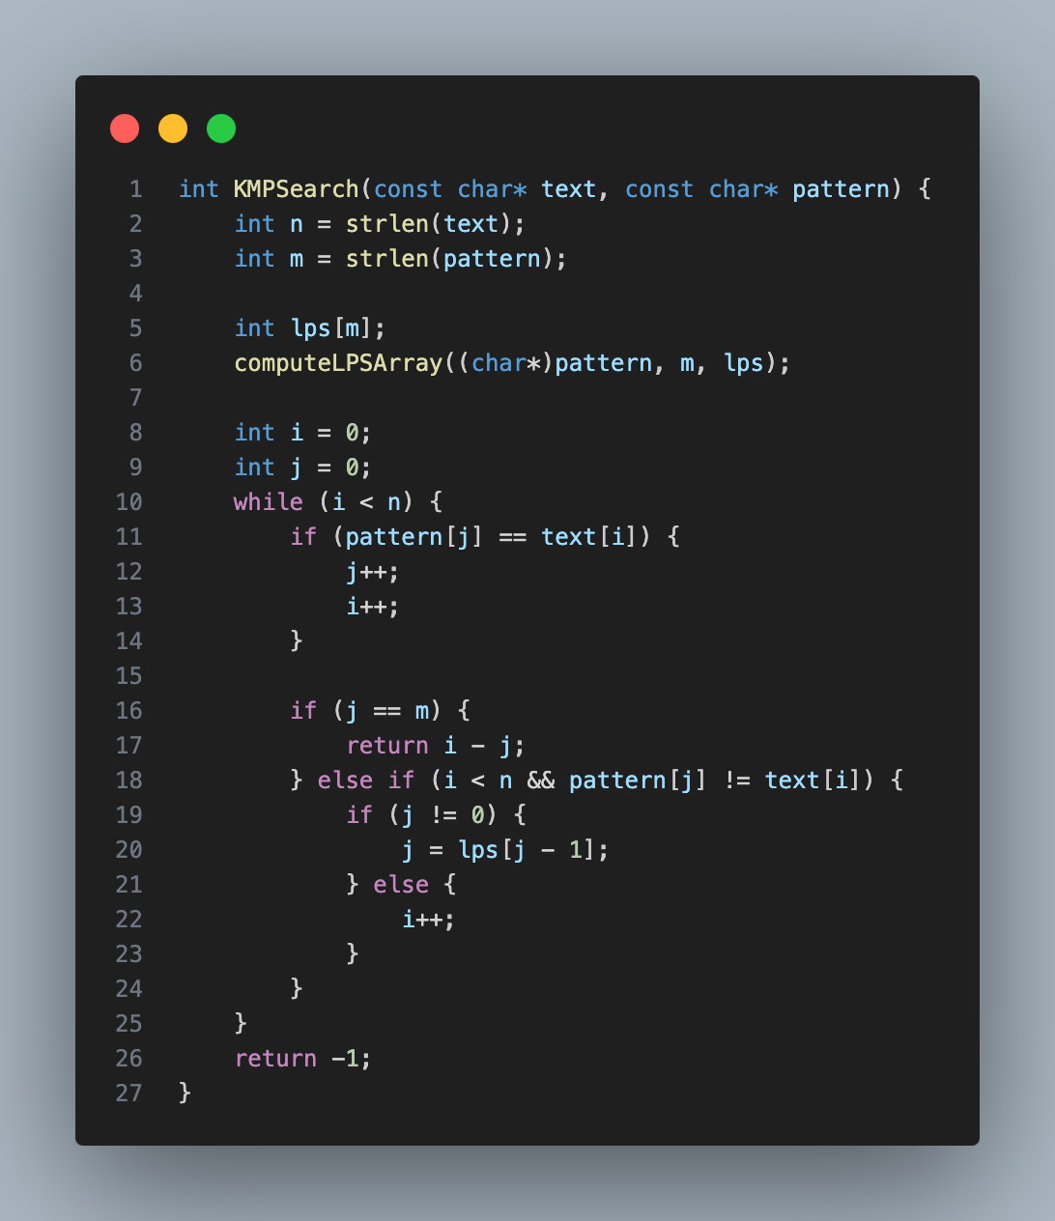

Deteksi Pola Berbahaya Menggunakan Algoritma KMP
Untuk mendeteksi pola berbahaya seperti injeksi SQL atau XSS, algoritma KMP diterapkan pada fungsi validasi security_gate_validation_kmp(). Dataset pola berbahaya yang digunakan meliputi berbagai bentuk string yang sering muncul dalam serangan injeksi, seperti ' or, \" union select, dan </script>.

Daftar Pola Berbahaya
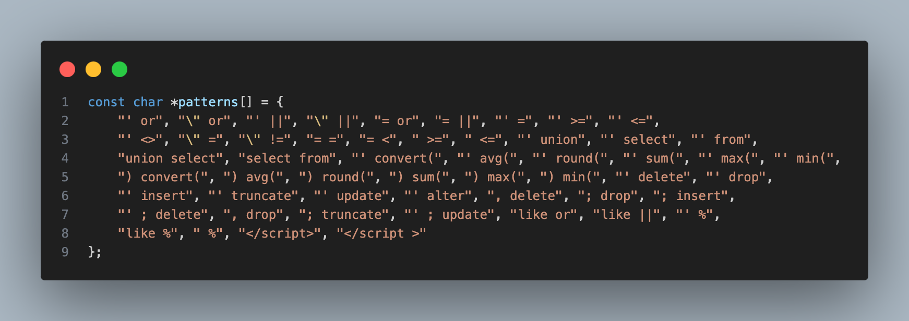
Array patterns[] berisi 50 pola berbahaya yang mencakup serangan berbasis SQL dan XSS.

Proses Validasi
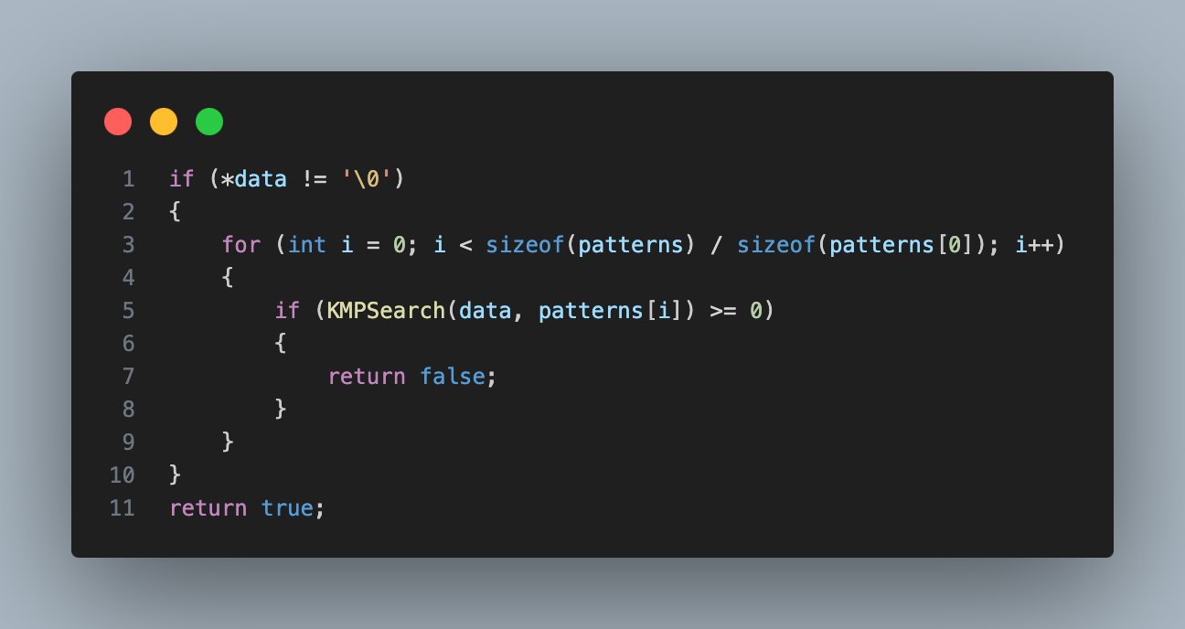
Array patterns[] berisi 50 pola berbahaya yang mencakup serangan berbasis SQL dan XSS
Fungsi security_gate_validation_kmp() memvalidasi string masukan terhadap setiap pola dalam array patterns[] dengan cara:
- Menggunakan KMPSearch() untuk mendeteksi apakah pola tertentu ada dalam string masukan.
- Jika salah satu pola ditemukan (indeks pencocokan ≥ 0), fungsi mengembalikan nilai false untuk menolak masukan.
- Jika tidak ditemukan pola berbahaya setelah semua pola diperiksa, fungsi mengembalikan true, menandakan bahwa masukan aman.

Efisiensi waktu
Fungsi ini melakukan pencarian untuk setiap pola dalam array patterns[]. Misalkan jumlah pola dalam array adalah P dan panjang pola adalah m. Untuk setiap pola, algoritma KMP mencari pola dalam teks dengan panjang n. Kompleksitas waktu pencarian satu pola menggunakan KMP adalah O(n+m), Fungsi security_gate_validation_kmp melakukan pencarian untuk semua pola dalam array patterns[]. Oleh karena itu, kompleksitas totalnya adalah O(P(m + n))

Algoritma Aho-Corasick
Algoritma Aho-Corasick (AC) digunakan untuk pencocokan string secara simultan terhadap banyak pola. Implementasi ini terdiri dari tiga langkah utama: konstruksi trie, pembentukan fungsi kegagalan (failure function), dan proses pencarian pola.

Konstruksi Trie
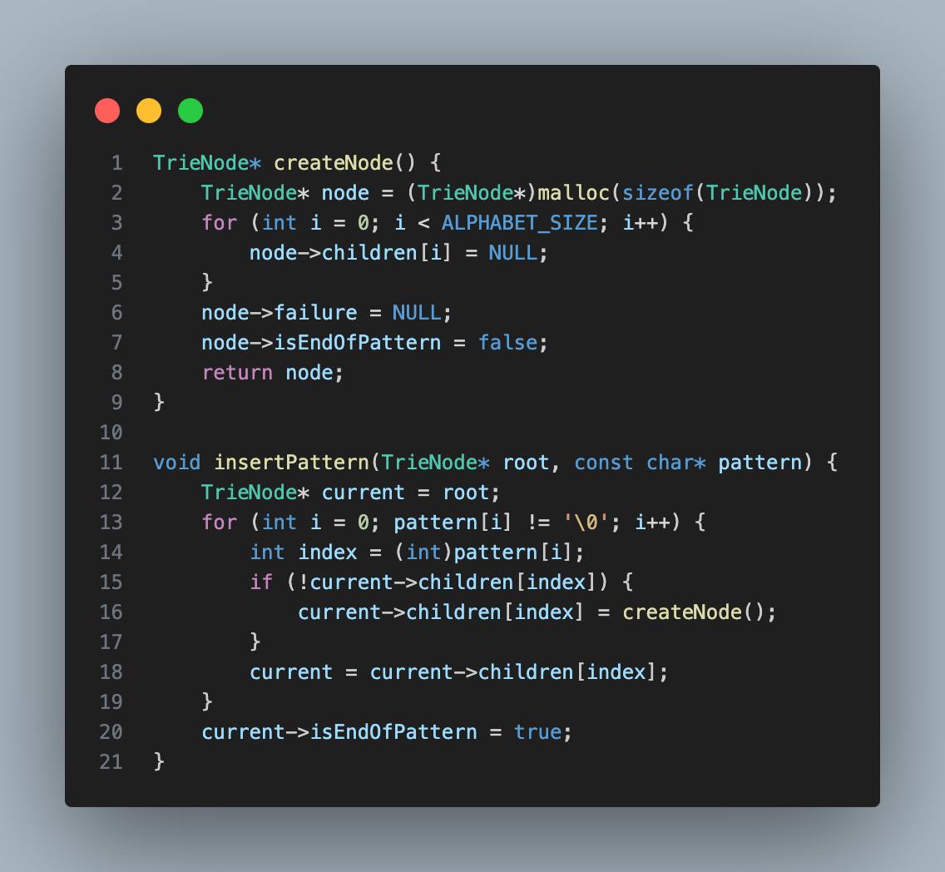
Trie dibangun dengan menggunakan fungsi insertPattern() yang menerima pola (pattern) sebagai input. Setiap karakter dalam pola ditempatkan dalam node trie, dan node terakhir dari setiap pola ditandai dengan bendera isEndOfPattern = true. Konstruksi trie memungkinkan pencarian simultan terhadap banyak pola dengan kompleksitas waktu O(m), di mana m adalah jumlah total karakter dalam semua pola.

Fungsi Kegagalan
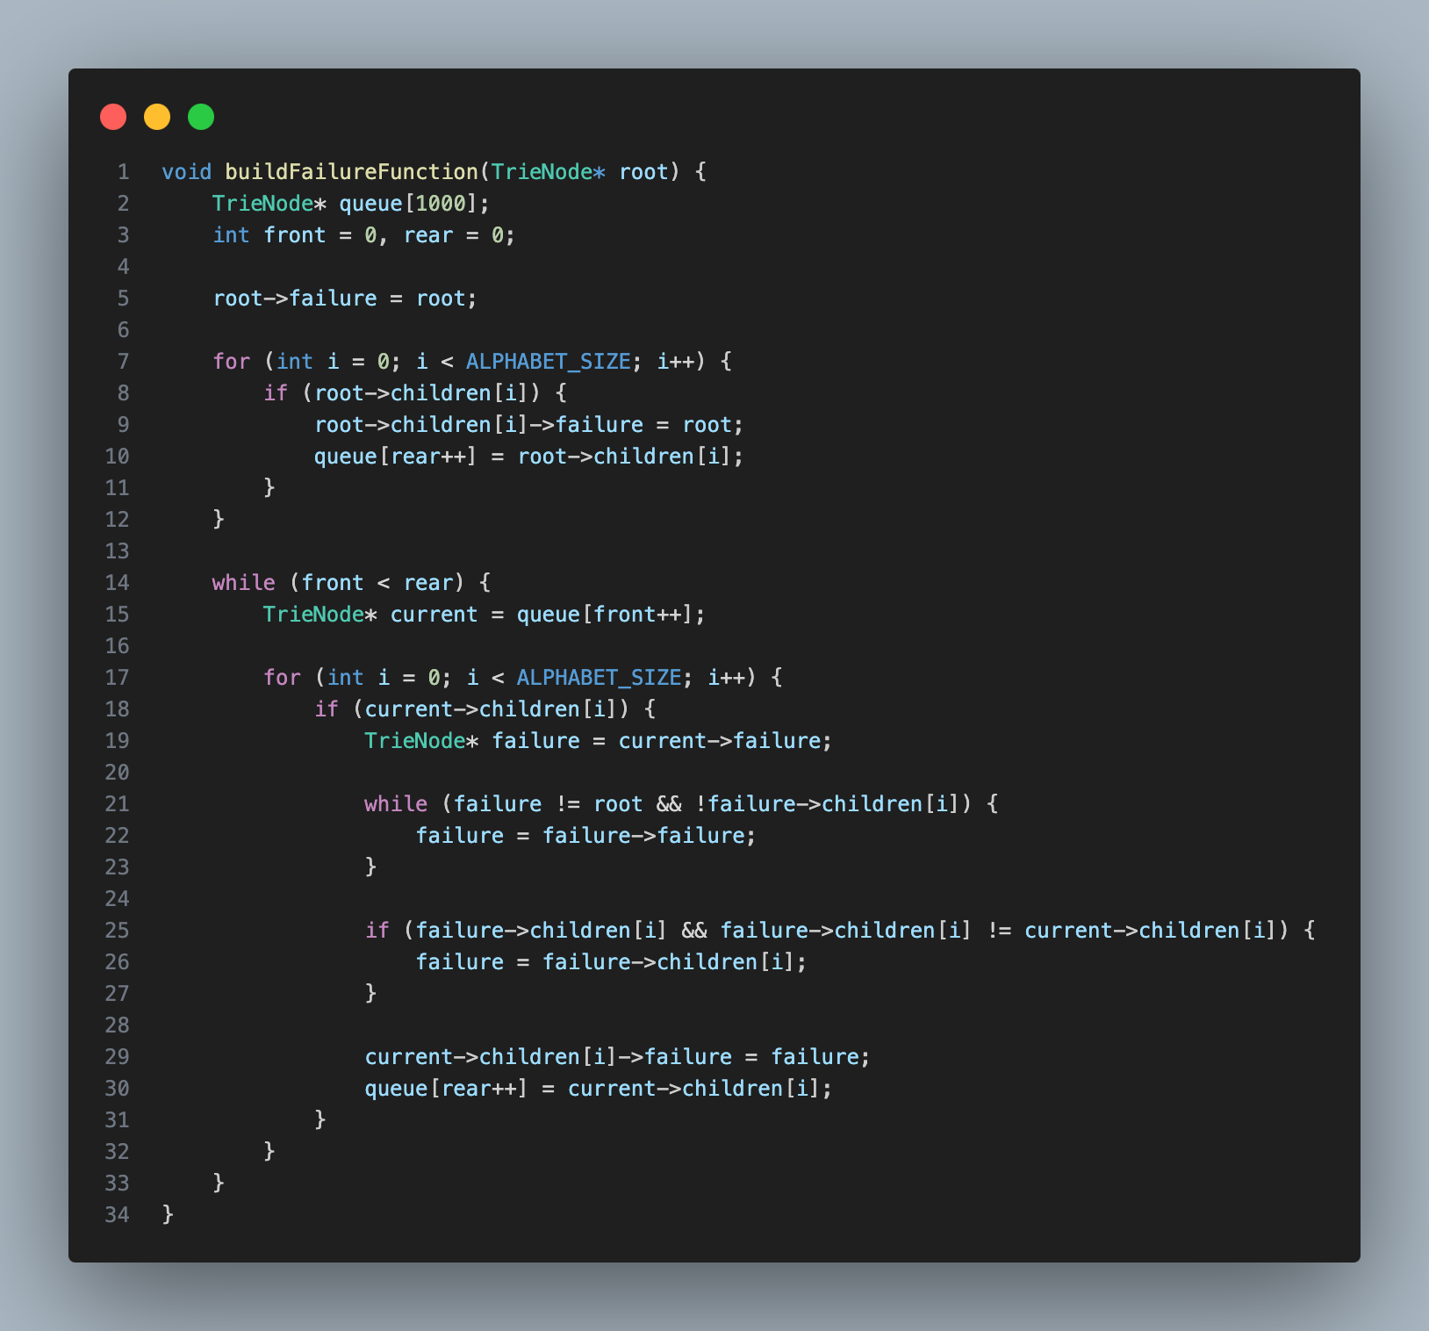
Fungsi kegagalan (failure function) dibangun menggunakan buildFailureFunction(). Fungsi ini menambahkan tautan kegagalan untuk setiap node dalam trie. Tautan kegagalan digunakan untuk menentukan langkah berikutnya jika terjadi ketidakcocokan karakter saat proses pencarian. Proses ini memanfaatkan pendekatan BFS (Breadth-First Search), dengan kompleksitas waktu O(m).

Pencarian Pola

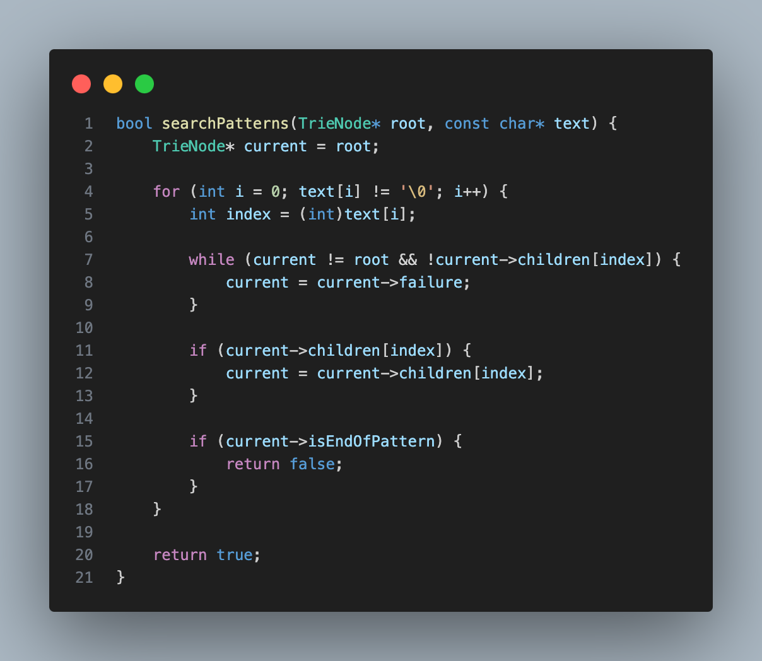
Proses pencarian dilakukan menggunakan fungsi searchPatterns(), yang menerima teks sebagai input. Setiap karakter dalam teks diperiksa terhadap trie, dan jika ditemukan kecocokan dengan node isEndOfPattern = true, pencarian dihentikan dan mengembalikan bahwa pola berbahaya telah ditemukan. Jika semua karakter teks diproses tanpa menemukan pola, fungsi mengembalikan bahwa teks valid. Kompleksitas waktu untuk pencarian ini adalah O(n), di mana n adalah panjang teks.

Hasil

Hasil Eksperimen dan Analisis Performa
Eksperimen dilakukan dengan mengimplementasikan algoritma Knuth-Morris-Pratt (KMP) dan Aho-Corasick dalam sistem deteksi serangan. Berbagai input yang mengandung pola serangan digunakan untuk menguji efektivitas kedua algoritma. Input tersebut mencakup pola serangan SQL injection yang umum digunakan, seperti ' OR '1'='1', UNION SELECT, dan DROP TABLE.
Hasil eksperimen menunjukkan bahwa algoritma Aho-Corasick mampu mendeteksi semua pola serangan dengan akurasi tinggi. Sebaliknya, algoritma KMP mengalami kesulitan dalam mendeteksi beberapa pola serangan yang kompleks, terutama ketika pola tersebut melibatkan beberapa string yang harus dicocokkan secara bersamaan. Selain itu, waktu eksekusi algoritma Aho-Corasick secara konsisten lebih cepat dibandingkan dengan algoritma KMP.
Analisis performa berdasarkan dua metrik utama, yaitu akurasi deteksi dan waktu eksekusi, menunjukkan bahwa Aho-Corasick unggul dalam kedua aspek tersebut. Algoritma KMP menunjukkan performa yang baik dalam mendeteksi pola serangan sederhana, namun mengalami penurunan performa ketika harus mencocokkan beberapa pola secara bersamaan. Sebaliknya, algoritma Aho-Corasick menunjukkan performa yang unggul dalam kedua metrik tersebut, mampu mencocokkan banyak pola secara simultan dengan efisiensi tinggi.

Keunggulan Algoritma Aho-Corasick
Algoritma Aho-Corasick memiliki beberapa keunggulan signifikan dibandingkan dengan algoritma KMP dalam konteks deteksi serangan. Pertama, Aho-Corasick mampu mencocokkan banyak pola secara simultan, yang sangat penting dalam mendeteksi serangan yang melibatkan beberapa pola. Hal ini dicapai melalui penggunaan trie dan automaton yang memungkinkan pencocokan beberapa pola dalam satu kali pemrosesan teks.

Kedua, Aho-Corasick menggunakan automaton yang memungkinkan pencocokan pola dengan efisiensi yang lebih tinggi, sehingga mengurangi waktu eksekusi secara signifikan. Automaton ini dibangun dengan menambahkan fungsi kegagalan pada trie, yang memungkinkan transisi antara keadaan dengan efisien bahkan ketika terjadi ketidakcocokan.

Ketiga, hasil eksperimen menunjukkan bahwa Aho-Corasick memiliki akurasi deteksi yang lebih tinggi dibandingkan dengan KMP, terutama dalam mendeteksi pola serangan yang kompleks. Keunggulan-keunggulan ini menjadikan Aho-Corasick sebagai pilihan yang lebih baik untuk sistem deteksi serangan yang membutuhkan pencocokan banyak pola secara efisien dan akurat. Implementasi Aho-Corasick dalam sistem deteksi serangan dapat meningkatkan akurasi dan kecepatan deteksi, memberikan perlindungan yang lebih baik terhadap ancaman keamanan.

Diskusi Mengenai Hasil yangDiperoleh
Hasil eksperimen dan analisis performa menunjukkan bahwa algoritma Aho-Corasick lebih unggul dibandingkan dengan algoritma KMP dalam konteks deteksi serangan. Keunggulan Aho-Corasick dalam mencocokkan banyak pola secara simultan dan efisiensi waktu eksekusi menjadikannya pilihan yang lebih baik untuk sistem deteksi serangan. Meskipun KMP masih dapat digunakan untuk pola serangan sederhana, Aho-Corasick menawarkan solusi yang lebih komprehensif dan efektif untuk mendeteksi serangan yang kompleks.

Implementasi Aho-Corasick dalam sistem deteksi serangan diharapkan dapat meningkatkan keamanan sistem informasi dengan mendeteksi serangan secara lebih cepat dan akurat. Hasil ini menunjukkan potensi besar Aho-Corasick dalam meningkatkan efektivitas dan efisiensi sistem deteksi serangan di masa depan. Dengan demikian, penelitian ini memberikan kontribusi penting dalam pengembangan metode deteksi serangan yang lebih canggih dan andal.

Selain itu, hasil ini juga menunjukkan bahwa penggunaan algoritma yang lebih canggih seperti Aho-Corasick dapat memberikan keuntungan signifikan dalam konteks keamanan siber. Kecepatan dan akurasi yang lebih tinggi dalam mendeteksi serangan dapat membantu organisasi untuk merespons ancaman dengan lebih cepat dan efektif, sehingga mengurangi risiko kerugian yang disebabkan oleh serangan siber.

Kesimpulan

Acknowledgment (Heading 5)
The preferred spelling of the word “acknowledgment” in America is without an “e” after the “g”. Avoid the stilted expression “one of us (R. B. G.) thanks ...”. Instead, try “R. B. G. thanks...”. Put sponsor acknowledgments in the unnumbered footnote on the first page.

References
The template will number citations consecutively within brackets [1]. The sentence punctuation follows the bracket [2]. Refer simply to the reference number, as in [3]—do not use “Ref. [3]” or “reference [3]” except at the beginning of a sentence: “Reference [3] was the first ...”
Number footnotes separately in superscripts. Place the actual footnote at the bottom of the column in which it was cited. Do not put footnotes in the abstract or reference list. Use letters for table footnotes.
Unless there are six authors or more give all authors’ names; do not use “et al.”. Papers that have not been published, even if they have been submitted for publication, should be cited as “unpublished” [4]. Papers that have been accepted for publication should be cited as “in press” [5]. Capitalize only the first word in a paper title, except for proper nouns and element symbols.
For papers published in translation journals, please give the English citation first, followed by the original foreign-language citation [6].

- G. Eason, B. Noble, and I. N. Sneddon, “On certain integrals of Lipschitz-Hankel type involving products of Bessel functions,” Phil. Trans. Roy. Soc. London, vol. A247, pp. 529–551, April 1955. (references)
- J. Clerk Maxwell, A Treatise on Electricity and Magnetism, 3rd ed., vol. 2. Oxford: Clarendon, 1892, pp.68–73.
- I. S. Jacobs and C. P. Bean, “Fine particles, thin films and exchange anisotropy,” in Magnetism, vol. III, G. T. Rado and H. Suhl, Eds. New York: Academic, 1963, pp. 271–350.
- K. Elissa, “Title of paper if known,” unpublished.
- R. Nicole, “Title of paper with only first word capitalized,” J. Name Stand. Abbrev., in press.
- Y. Yorozu, M. Hirano, K. Oka, and Y. Tagawa, “Electron spectroscopy studies on magneto-optical media and plastic substrate interface,” IEEE Transl. J. Magn. Japan, vol. 2, pp. 740–741, August 1987 [Digests 9th Annual Conf. Magnetics Japan, p. 301, 1982].
- M. Young, The Technical Writer’s Handbook. Mill Valley, CA: University Science, 1989.

IEEE conference templates contain guidance text for composing and formatting conference papers. Please ensure that all template text is removed from your conference paper prior to submission to the conference. Failure to remove template text from your paper may result in your paper not being published.

We suggest that you use a text box to insert a graphic (which is ideally a 300 dpi TIFF or EPS file, with all fonts embedded) because, in an MSW document, this method is somewhat more stable than directly inserting a picture.
To have non-visible rules on your frame, use the MSWord “Format” pull-down menu, select Text Box > Colors and Lines to choose No Fill and No Line.

